PARTICIPATIEVERSLAG Herveld - Andelst

Onderwerp Participatieverslag
Project Integraal Kwaliteitsplan Openbare Ruimte, Herveld - Andelst
Opgesteld door Buro Poelmans Reesink

Datum 3 juni 2025
Versie 4
Status Definitief

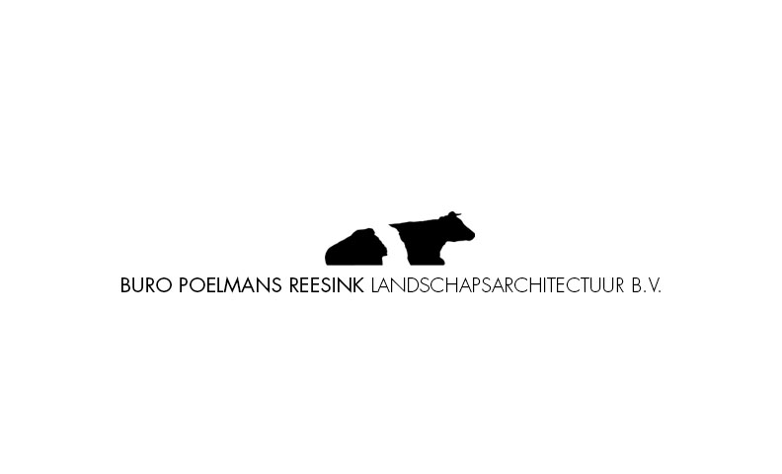

Inhoudsopgave
1. Inleiding 3
2 Het participatieproces 3
Enquête 4
Buurtsafari 5
Klankbordgroep 5
Inloopbijeenkomst bewoners 5
3 Beantwoording per thema 6
3.1 Proces 6
3.2 Het Dorpsplein 6
3.3 Europaplein 7
3.4 Planetenbuurt 7
3.5 De Zandakkers 8
3.6 Prinsenbuurt 8
3.7 Schoolstraat 8
3.8 Beheer 9
Bijlage 10
Bijlage A Reacties participatiebijeenkomst 11

Inleiding
Het Integraal Kwaliteitsplan Openbare Ruimte (IKP OR) bestaat uit richtlijnen voor het onderhoud, de inrichting en de realisatie van zes ambities voor de openbare ruimte. Met het project Realisatie Ambities IKP OR wil de gemeente Overbetuwe de zes ambities per kern realiseren. Deze zes ambities zijn Identiteit, Gezond en inclusief, Klimaatadaptatie, Biodiversiteit, Duurzaam en circulair en Veilig.
Voor een aantal kernen binnen de gemeente Overbetuwe wordt de komende vier jaar per kern een plan opgesteld voor de realisatie van de ambities in combinatie met vervanging van openbaar groen en de meekoppelkansen op het gebied van o.a. wegen, spelen, verlichting en water.
Voor der kernen Herveld en Andelst zetten we daarbij in op het realiseren van minder locaties dan bij voorgaande dorpen. Door selectiever te zijn in de locatiekeuzes hebben we meer budget per locatie. Hierdoor kunnen we echt het verschil maken op de gekozen locaties. Daarnaast stimuleren we het realiseren van groene daken, het inruilen van tegels voor groen en het planten van bomen in de voortuinen.
Het herinrichten van het openbare groen is afhankelijk van het functiegebied waarin het ligt. De functiegebieden verschillen namelijk in inrichting en gebruik. In de kernen hebben we vooral met het functiegebied woonwijk te maken. We zetten hierom in op het realiseren van de ambities ten aanzien van klimaatadaptatie en hittestress. Ook verbeteren we de biodiversiteit en de bewustwording van een gezonde groene leefomgeving. We werken daarbij met duurzame materialen. Per buurt of straat wordt gestreefd naar een samenhangende en gebiedseigen inrichting.

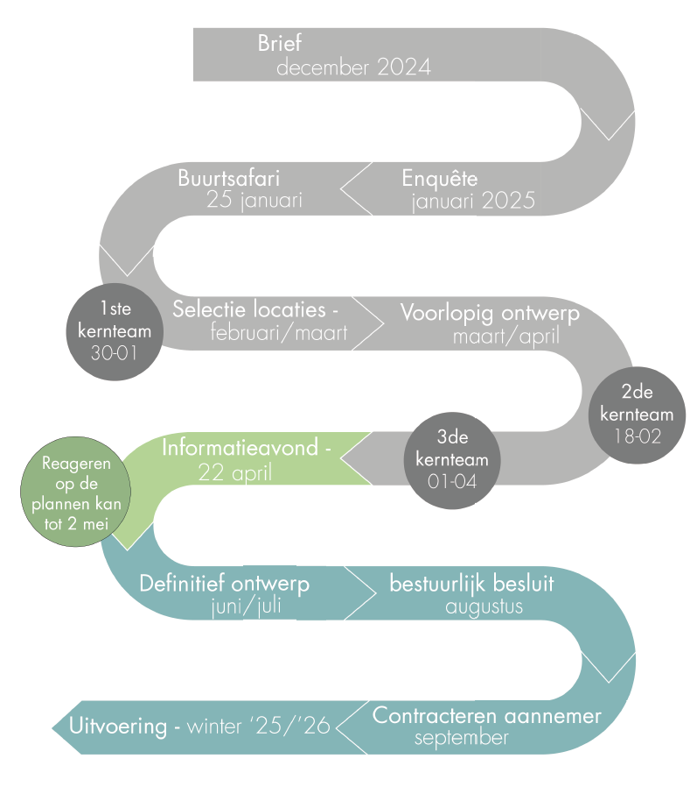
2 Het participatieproces
Om draagvlak te creëren bij de bewoners zijn tijdens de planvorming de bewoners op de hoogte gehouden door artikelen in o.a. de dorpskrant, projectwebsite met peilingen, social media en de dorpssite. Vervolgens werd toen het conceptplan was opgesteld een inloopavond gehouden voor alle inwoners van de betreffende kern. Bezoekers van de avond hebben we gevraagd een reactie te geven op het plan. We hebben deze reacties verwerkt in dit participatieverslag. Voor de verwerking van sommige reacties bieden we indien nodig de mogelijkheid om specifiek overleg te voeren met betrokken bewoners(groepen) om de gewenste kwaliteitsslag te maken.
Samen met een aantal betrokken bewoners van Andelst, Herveld-Noord en Herveld-Zuid is een kernteam opgestart. Samen met deze bewoners zijn ontwerplocaties verkend en zijn ontwerpen in een later overleg besproken. De inbreng van deze bespreking is verwerkt in concept ontwerpen. Er zijn vier participatiemomenten geweest die hieronder worden beschreven; Enquête (alle inwoners), buurtsafari (bewoners die zich hebben aangemeld), klankbordgroep (bewoners die zich hebben aangemeld), inloopavond 22 april (alle inwoners)
Figuur 1. Het planproces

Enquête
In december 2024 is een enquête uitgezet onder de bewoners van Herveld en Andelst. De enquête bestond uit 28 vragen, waarbij zowel gesloten (meerkeuze) als open vragen zijn gebruikt om gedetailleerde informatie te verkrijgen. De vragen richten zich op verschillende thema's:
- Groene woonomgeving en biodiversiteit
- Klimaatadaptatie en waterbeheer
- Betrokkenheid bij het ontwerp
Uit een enquête onder 241 respondenten uit Herveld en Andelst blijkt dat er brede steun is voor een groenere en meer natuur inclusieve woonomgeving. De deelnemers komen uit Herveld-Noord (51%), gevolgd door Andelst (33%) en Herveld-Zuid (16%). Een duidelijke meerderheid (92%) vindt een groene leefomgeving belangrijk tot zeer belangrijk, en 72% benadrukt het belang van biodiversiteit. Ook waterbeheer leeft sterk: 75% vindt ruimte voor wateropvang essentieel om klimaatproblemen zoals droogte en overstroming tegen te gaan. Verder wil 71% grasvelden vervangen door bloemenweiden, wat zowel biodiversiteit als wateropvang zou bevorderen. De tevredenheid over het huidige openbaar groen is laag: 69% is ontevreden, wat duidt op een duidelijke wens tot verbetering beheer. Ten slotte geeft 51% aan actief mee te willen denken over de vergroening van de dorpen via nieuwsbrief, inloopavond en/of de klankbordgroep.
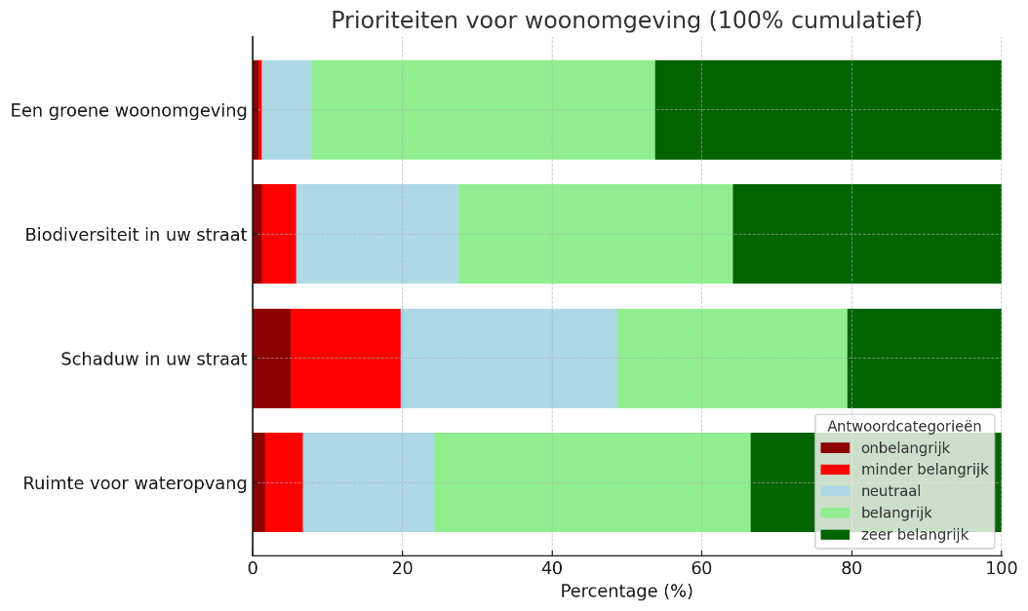
De resultaten van de enquête zijn mee genomen in het ontwerpproces en zijn mede bepalend geweest tot de 6 locaties die zijn gekozen.

Buurtsafari
Uit de enquête zijn verschillende locaties benoemd door de respondenten. Er is een analyse van de locaties gemaakt. Hierbij was uitgangspunt dat de locatie binnen de bebouwde kom lag en het geen nieuwbouwlocatie was. De locaties hebben uiteindelijk een route bepaald voor de buurtsafari. Met een groep bewoners hebben we drie wandelingen gemaakt door de drie verschillende dorpskernen. De buurtsafari heeft geleid tot een selectie van 10 locaties.

Klankbordgroep
Tijdens de enquête heeft een groep van 7 bewoners zich aangemeld voor de Klankbordgroep. Aan de start van de planvorming zijn deze bewoners aangehaakt om de eerste plannen door te spreken en van feedback te voorzien. Samen met de klankbordgroep zijn in het eerste overleg de 10 locaties teruggebracht naar 6 locaties. De 2 overleggen die daarop volgden hebben we gezamenlijk met hen de verdere visie gevormd dat tot 6 voorlopig ontwerpen heeft geleid.

Inloopbijeenkomst bewoners
Voor de bewoners van Herveld en Andelst is op de avond van 22 april 2025 een participatiebijeenkomst georganiseerd waarin de concept ontwerpen zijn gepresenteerd. Deze bijeenkomst is aangekondigd op social media, de website van de gemeente en de gemeentepagina in Gemeentenieuws. Bewoners aan de straten waar een concreet voorstel voor werd gepresenteerd zijn allen per brief uitgenodigd. Dit om te voorkomen dat bewoners niet op de hoogte zijn van de plannen bij hun voor de deur.
Tijdens de inloopavond hebben de bezoekers uitleg gekregen over de plannen en hebben zij de mogelijkheid gekregen om vragen te stellen. Bij vertrek zijn de bezoekers gevraagd om een reactieformulier in te vullen. Na de bijeenkomst stonden de tekeningen op de website en waren de bewoners in de gelegenheid om ook schriftelijk te reageren. 26 personen hebben een reactieformulier ingevuld tijdens de inloopavond. Alle reacties zijn verzameld, gedigitaliseerd en geanonimiseerd en zijn weergegeven in bijlage A. De beantwoording van de reacties per thema is weergegeven in hoofdstuk 3.

3 Beantwoording per thema
De reacties zijn gecategoriseerd naar de volgende thema’s, zoals weergegeven in figuur 1. Alle
genoemde reacties per thema zijn weergegeven in bijlage B. In dit hoofdstuk zijn de reacties per thema beantwoord. Elke paragraaf behandelt één van de onderstaande thema’s.

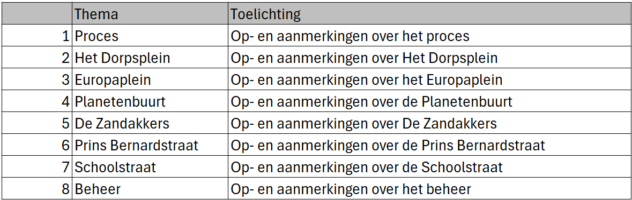
Figuur 2. Een overzicht van de thema’s

3.1 Proces
Reactie: 40, 41, 2, 4, 21, 33, 48
De algemene toon van de reacties op het proces is positief. Meerdere respondenten geven aan geen verdere opmerkingen of suggesties te hebben en steunen het idee van meer groen ("meer groen is altijd goed", "Super plan! Doen!"). Wel wordt er aandacht gevraagd voor het groenonderhoud in de dorpskernen. Er klinkt brede steun voor vergroening in de kernen Herveld en Andelst
Gevolg plan:
Geen

3.2 Het Dorpsplein
Reactie: 26, 3, 13, 14, 24, 1, 18, 20, 31, 32, 47, 48
De plannen voor vergroening van Het Dorpsplein worden in principe positief ontvangen, maar er zijn belangrijke aandachtspunten rond de praktische uitvoerbaarheid. Er is brede zorg dat beplanting in de volle grond het gebruik van het plein voor evenementen (zoals de avondvierdaagse, kermis, en beachvolleybal) belemmert. Specifiek wordt afgeraden om groen te plaatsen vóór De Hoendrik en de Plus, vanwege logistieke aanvoer en druk fietsverkeer van ouders en schoolkinderen richting basisschool Clara Fabriciusschool. De vergroening aan de Hoofdstraatzijde wordt als positief ervaren. Er zijn ook suggesties voor het verplaatsen van kledingcontainers naar de locatie van de oude gymzaal. Tot slot wordt gewezen op praktische bezwaren tegen bomen bij De Hoendrik (schaduw, bladval, wortelgroei, belemmering terrasgebruik). Daarnaast is er een praktische vraag over wie verantwoordelijk is voor het weghalen van groen bij evenementen. Hierover worden nadere afspraken gemaakt met de gemeente.
Gevolg plan:
- Geen beplanting in de volle grond op het plein: Bomen en beplanting in de volle grond passen we enkel toe op plekken waar dit geen hinder oplevert met evenementen en logistieke routes. Op plekken waar flexibiliteit nodig is wordt gewerkt met verplaatsbare bakken.
- Geen groen vóór De Hoendrik en de Plus: Door het toepassen van verplaatsbare plantenbakken voorkomen we hinder voor logistiek voor de omliggende panden van het plein en evenementen.
- Geen bomen bij De Hoendrik: Er wordt aangegeven dat schaduw en bladval hinder opleveren bij Hoendrik. Aangezien bomen aan de noordzijde van het terras staan is er niet meer schaduw op het terras. Meer bladval is inherent aan vergroening en levert met de bestaande bomen op het plein niet tot een hele andere situatie qua bladafval. Daarnaast wordt aangegeven wat het zicht op het Hoendrik belangrijk is. Hiervoor hebben we het plan aangepast en enkel op de hoeken van het Hoendrik groen geplaatst. Het middengebied (hoofdentree) blijft hierdoor toegankelijk en zichtbaar.

Europaplein
Reactie: 5, 6, 7, 8, 9, 27, 37, 45
Bewoners doen diverse praktische en groene suggesties voor het Europaplein en de omgeving van ouderenzorginstelling Kloek. Een zorg is de huisvesting van zorginstelling Kubuszorg, dit ligt in het souterrain en in de zomer wordt het extreem heet; er zijn wensen om een rij bomen of struiken aan de zuidkant van oude gemeentehuis te plaatsen voor schaduw. Er is brede steun voor meer beplanting rond ouderenzorginstelling Kloek. Vanuit bewoners bij de Fruithofstraat is het verzoek om een haag te planten langs het trottoir. Tot slot zijn er wensen voor het doortrekken van wandelpaden richting het schapenweitje en de Meijburg, inclusief een bankje voor rustende wandelaars. De eigenaar van het oude gemeentehuis heeft aangegeven niet mee te willen werken aan de vergroeningsopgave. Dit zorgt ervoor dat we alleen kunnen vergroenen op de gronden van de gemeente en een deel van het voorgestelde Kerkenpad vervalt. Er wordt nog een opmerking geplaatst over de Fruithofstraat met het verzoek om een haag te plaatsen rondom het trottoir.
Gevolg plan:
- Schaduw bij Kubuszorg: Dit vindt plaats op privéterrein van Kubuszorg en kunnen wij niet uitvoeren. Kubuszorg heeft hierover zelf contact met de eigenaar.
- Meer groen rond De Kloek: Op privéterrein kunnen we geen bomen planten, wel rondom op gemeente grond, we onderzoeken in het DO welke soorten dit worden.
- Toegankelijke paden: De rondgang rondom De Kloek kan niet doorgaan. Op gemeentegrond waar wel paden komen zijn deze goed toegankelijk voor mensen met rolstoel en rollator en minimaal 1.20 breed.
- Haag bij Fruithofstraat: We zullen een haag toevoegen langs het trottoir maken t.h.v. de nieuw te planten bomen.
- Wandelpad schapenweitje en Meijburg: i.v.m. voortuinen kunnen we geen pad maken vanaf Europaplein richting Meijburg. We hebben wel de paden zo aangepaste dat er een betere aansluiting is op bestaande trottoirs.

3.4 Planetenbuurt
Reactie: 11, 16, 25, 34
In de Planetenbuurt, met name in de Saturnusstraat, is behoefte aan meer bomen om schaduw te bieden, vooral bij seniorenwoningen waar nu geen bomen staan en de zon vol op de gevels staat. Er zijn zorgen over de jongerenoverlast bij de tafeltennistafel, waar regelmatig glas/afval ligt; overzicht en openheid van de ruimte worden als belangrijk ervaren. Bewoners vragen specifiek voor het Jupiterpark om goed zicht te behouden op het middengebied, zodat het niet als schuilplek gebruikt kan worden.
Gevolg plan:
- Meer schaduw in de Saturnusstraat: In het profiel van de Saturnusstraat is beperkt de ruimte voor vergroening. Via het project ‘bomen in de voortuin’ proberen we dit profiel te vergroenen.
- Zichtbaarheid in Jupiterpark: We halen in het middengebied de bestaande hagen weg en plaatsen hoogstambomen waar onderdoor gekeken kan worden zodat hier een overzichtelijke open plek ontstaat.

3.5 De Zandakkers
Reactie: 17, 19, 29, 30, 38, 39, 42, 44, 46
Bewoners van De Zandakkers reageren overwegend positief op de voorgestelde vergroening en benadrukken het belang van verkeersveiligheid. Er is een wens om door middel van bomen of beplanting de weg te laten slingeren, zodat automobilisten worden afgeremd. Daarnaast wordt juist benoemd om bomen slechts aan één zijde van de straat te plaatsen om ruimte te behouden. Over de wegversmalling bij de T-splitsing met de Hoofdstraat zijn zorgen: deze zou te dicht op de bocht liggen en mogelijk voor opstoppingen zorgen; een alternatieve locatie iets verderop wordt voorgesteld. Verder pleiten enkele bewoners voor een parkeerverbod aan de zijde zonder groen om de doorstroming en veiligheid te verbeteren/behouden.
- Bomen aan weerzijde van de straat: vanuit Verkeer van de gemeente wordt dit als niet wenselijk bevonden. We behouden de bomen aan een zijde van de weg.
- Boom te kort op de hoofdstraat: boom is verplaatst verder uit de hoek t.o.v. de hoofdstraat, nu +/- 24 meter.
- Parkeerverbod: wordt door verkeersafdeling beoordeeld.

3.6 Prinsenbuurt
Geen op- of aanmerkingen tijdens de inloopavond en daarna.
Gevolg plan:
Geen

3.7 Schoolstraat
Geen op- of aanmerkingen tijdens de inloopavond en daarna.
Gevolg plan:
Geen

3.8 Beheer
Reactie: 10, 12, 15, 22, 23, 35
Er is zorg over het onderhoud van groen op meerdere locaties in de dorpen. Er worden diverse voorbeelden genoemd zoals; bomen die vorig jaar geplant zijn groeien niet. Op de Stenenkamerstraat zijn bomen verwijderd bij onderhoud werkzaamheden en niet vervangen, wat leidt tot een steeds kalere omgeving. De gemeente Overbetuwe wordt bekritiseerd voor onvoldoende groenonderhoud. Specifieke aandachtspunten die worden genoemd zijn Kerkpad in Herveld Zuid en het kruispunt Hoofdstraat – Kerkstraat in Andelst, waar sprake is van achterstallig onderhoud en beperkt zicht door hoog onkruid ondanks herhaalde meldingen.
Beheer en onderhoud van bestaand gemeenteplantsoen is geen onderdeel van deze opgave. Meldingen moeten worden gedaan via Fixi melding via de website van de gemeente. De ontvangen reacties zijn kenbaar gemaakt bij de groenbeheerder van de gemeente Overbetuwe. Bij de ontwerpen van de locaties die worden gerealiseerd is aandacht en rekening gehouden met het kunnen uitvoeren van een goed beheer.
Gevolg plan:
Geen

Bijlage
Bijlage A Reacties participatiebijeenkomst

Bijlage A Reacties participatiebijeenkomst

Nr. | Thema | Reactie inloopavond 22 april
40 | Proces | Geen vragen, opmerkingen of suggesties meer. meer groen is altijd goed.
41 | Proces | geen op- of aanmerkingen.
2 | Proces | Wie gaat het groen weghalen t.a.v de evenementen. Doet de gemeente dit of is dit voor de organiserende partij??
4 | Proces | algemeen. Het groen in het dorp verdient. Wel wat meer aandacht. Met name bij de speeltuinen en voetpaden.
21 | Proces | Mening in basis: meer groen in de overbetuwe
33 | Proces | Super Plan! Doen!
26 | Het Dorpsplein | Pad voormalige sportschool wordt nu gebruikt als honden toilet
3 | Het Dorpsplein | Denk bij ontwerpen aan toegangsroutes voor de Clara en het Dorpshuis
13 | Het Dorpsplein | Goede plannen. Op het Dorpsplein heeft bij mij de voorkeur over elkaar verplaatsbare bakens ivm evenementen.
14 | Het Dorpsplein | Dorpsplein -> zebrapad
24 | Het Dorpsplein | Dorpsplein wat doen we met de kleding containers
1 | Het Dorpsplein | Heel mooi dat groen, maar zolang het maar verdwijderbaar is voor alle evenementen (beach, vierdaagse, kermis)
18 | Het Dorpsplein | Dorpsplein Herveld Mooie plannen beplanting Dorpsplein Suggestie om containers te verplaatsen naar perceel oude gymzaal (naast de bank)
20 | Het Dorpsplein | Project Dorpsplein. Denk aan Evenementen Ouders en schooljeugd Betreft Basisschool Belemmering zicht Hoendrik
31 | Het Dorpsplein | Dorpsplein Herveld: In verband met alle evenementen in H-A die op het Dorpsplein gehouden worden lijkt het me zeer onwenselijk om groen te plaatsen voor de Hoendrik en voor de Plus. Hier staan heel geregeld busje voor de aanvoer van spullen, het moet een doorgang zijn richting het plein bij bijv. de avond 4-daagse en de beach volley en ook fietsen hier heel veel ouders en kinderen richting de Clara Fabriciusschool. Groen neerzetten voor de Hoendrik en de Plus is totaal niet praktisch en wenselijk. Groen aan de Hoofdstraat kant is wel een verrijking voor het plein.
32 | Het Dorpsplein | namens het Bestuur van de Hoendrik en als bewoner: project Het Dorpsplein in Herveld Vaste Bomen voor de Hoendrik is niet praktisch neemt het aanzichtweg minder zon op het terras (en die is daar al zo weinig) Bladeren op het terras er komen beesten op af wortels + straatwerk komt omhoog staat erg in de weg bij activiteiten op het plein voorstander van vergroening, maar het moet wel praktisch zijn en geen nadelen met zich meebrengen
5 | Europaplein | de kloek in Andelst (onder de kloek de achterkant) Zit kubuszorg: dit is onderkelderd. Deze zorginstelling ligt diep in een betonnen bak. Het is hier in de zomer kokend heet. Wens van bewoners van kubuszorg is een rij bomen/struiken. Dit is de zuidkant van het oude gemeentehuis -> Kerkstraat.
6 | Europaplein | Trek het wandelpad vanaf het kerkje in Andelst door naar de kerk richting het schapenweitje. Pad langs het weitje door trekken tot de Meijburg. Hier op de hoek een bankje plaatsen, zodat ouderen hier kunnen uitrusten en terug lopen richting de kerk
7 | Europaplein | Plant in dit 'parkje' rond de Kloek een bosje van wilgen. Leuk om hier onderdoor te lopen.
8 | Europaplein | Houd er rekening mee dat er in 't weekend veel bezoekers aan de Kloek met ouders in rolstoel/rollator een rondje lopen. Het is dus handig als het pad bestraat is met tegels.
9 | Europaplein | kruising Kerkstraat / Hoofdstraat gebeuren veel ongelukken. Gemeente is hier niet van op de hoogte omdat de schade wordt opgeruimd voordat er evt politie komt. Heel graag de Hoofdstraat versmallen m.b.v. plantenbakken en een flinke verkeersdrempel erin.
27 | Europaplein | Europaplein uitlaatveld is daar vervallen graag weer zo inrichten
37 | Europaplein | Kerkstraat, Europaplein, Wageningsestraat. Paadje naar kerk doorlaten Langs grasstrook Kerkstraat tot aan Elektra huisje Hoek Kerkstraat/Meyburg Voordeel: groenstrook wordt niet/minder gebruikt als Hondenuitlaat plek
11 | Planetenbuurt | Saturnus heeft 0 bomen de zon staat vol op de woningen (van de hoogbejaarden)
16 | Planetenbuurt | Saturnus: woningbouw -> bomen in de voortuin tegen warmte.
25 | Planetenbuurt | Bij de Tafeltennistafel regelmatig overlast jongeren/ glas op de grond. Dus ruimte overzichtelijk houden.
34 | Planetenbuurt | We zijn heel blij met de vergroening van het dorp! Voor onszelf voornamelijk de Zandakkers en de prins Hendriklaan. Tip voor Jupiterpark: zorg dat hangjongeren in het middelste gedeelte niet verstopt kunnen staan en er zichtlijnen vanuit de huizen blijven.
17 | De Zandakkers | Zandakkers. bomen of beplanting links en rechts plaatsen zodat de weg gaat meanderen en de verkeerssnelheid beperkt wordt. Een wens die bewoners uitten tijdens de schouw (verkeer)
19 | De Zandakkers | Zandakkers Herveld eerste wegversmalling gezien vanaf T-splitsing Hoofdstraat -straat Mijn inziens te dicht op de bocht. vrees, voor opstopping op de Hoofdstraat. Weglaten of naar achter plaatsen.
29 | De Zandakkers | parkeerverbod aan de kant van de straat waar geen bloembakken staan.
30 | De Zandakkers | Betreft De Zandakkers: Mooi plan! 👌
38 | De Zandakkers | links een parkeer verbod inden.
39 | De Zandakkers | door de bomen aan 1 kant te plaatsen houd je de weg vrij aan de andere kant waardoor de auto's niet hoge snelheid door de straat kunnen.
36 | Schoolstraat | Voorgenomen plan vwb inrichting Schoolstraat = prima.
10 | Beheer | Nieuwbouw op de plek van de Hage het: vorig jaar is een haagbeuk + div. bomen gepland. Div. bomen zijn niet gaan groeien. Geldt ook voor de haagbeuk
12 | Beheer | Stenenkamerstraat 2 t/m aan de "Hoeve" bij het onderhouden / scheren van de heggetjes zijn de bomen beschadigd en weggehaald, helaas niet vervangen door andere bomen. Het wordt zo steeds leger en dat is jammer voor ons en voor de vogels.
15 | Beheer | Ik zou graag meer bomen in de wadi zien. Struiken met bloemen. Zomer bloemen die in de herfst gemaaid kunnen worden en in het voorjaar weer opkomen.
22 | Beheer | de Overbetuwe laat nu al zien niet capabel te zijn het groen te onderhouden wat er al is.
23 | Beheer | Plan Herveld. Aandacht voor Kerkpad
35 | Beheer | knelpunt Johan Matthijssen weg - Hoofdstraat - Kerkstraat: Noord-Oost en Noord-West kant. Totaal geen onderhoud groen van de bomen. Hoog onkruid zelfs Berenklauw waardoor uitzicht. Weg is op drukke kruising. Ondanks meerdere meldingen ook via Fixi + mails + bezoek + telefoon + mondeling -> steeds geen actie.
 | Thema | Reactie digitaal tussen 22 april en 2 mei
48 | Proces | We zijn hier 3 jaar geleden komen wonen, en nu krijgen we dit kado erbij. Wat een fantastische plannen voor Herveld en Andelst en met name voor het dorpsplein. We zijn er super blij mee! Het leek ons inderdaad heel mooi om voor de huisartsenpraktijk een groen parkachtige situatie te hebben. Waar je kan verblijven of misschien wel een jeu de boules kan doen. Zeker de kant van de huisarts, wat niet als evenemententerrein wordt gebruikt, mag wat ons betreft helemaal groen worden. Zodat je daar kan ontmoeten en eventueel kan wachten als een familielid bij de huisarts is.  We zijn ook erg blij met de extra bomen voor ons huis aan de Hoofdstraat.  Ga zo door! We zijn heel blij.
47 | Het Dorpsplein | Houd rekening met evenementen die jaarlijks plaatsvinden op het Dorpsplein, zoals Beachvolleybal toernooi, Avondvierdaagse, Kermis enz.  - Ik ben lid van de Werkgroep Verkeer van Dorpsbelangen Herveld-Andelst en in overleg met de Verkeersdeskundigen van de gemeente Overbetuwe (Vincent Dinnissen en Ewoud Snijder) wordt ter hoogte van de ingang van de ambulance naar de Huisartsenpost een zebrapad aangelegd op de Hoofdstraat om het oversteken veiliger te maken.
49 | Het Dorpsplein | Het liefst helemaal geen leibomen aan de voorzijde Hoendrik. dit i.v.m. met aanzicht Hoendrik welke daardoor wegvalt evenals het uitzicht. ook zal de parkeergelegenheid voor mensen met fiets of scooter minder worden.  Verder is dit wel lastig met de verschillende evenementen die er bij de Hoendrik zijn.  als er toch leibomen moeten komen dan graag alleen aan de rechterkant voor de Hoendrik gezien vanuit de Hoendrik.
45 | Europaplein | Wij zouden vanuit de buurt graag een laag hegje willen aan de buitenrand van het stukje het gras waar de drie bomen komen te staan. Zodat de buren in de buurt elkaar daar kunnen ontmoeten en de kinderen er veilig kunnen spelen. Een eerdere aanvraag hiervoor is al eens goedgekeurd door de gemeente. Nu wordt het gras vaak gebruikt om honden uit te laten en te parkeren. Dit zorgt voor overlast.
42 | De Zandakkers | bij dit plan werd vermeld dat er hiermee de snelheid uit de straat zou worden gehaald, maar aangezien de bomen aan 1 zijde van de straat worden geplaats en waarbij de auto's geacht worden om ook aan de zijde van de bomen te parkeren, komt er dus aan de andere kant een baan vrij zonder obstakels waardoor de auto's nu met hoge snelheid erdoorheen kunnen.  Tevens zorgen het ervoor dat de auto's in die richting het noorden rijden tijdens de drukke periode bijna niet vooruit kunnen i.v.m. de obstakels op hun zijde zitten (de bomen en geparkeerde auto's.  Voor dit project worden honderden duizenden euro's uitgegeven en het zal altijd geld blijven kosten i.v.m. onderhoud van het groen. dit geld zie ik liever terug vloeien naar de portemonnee van de bewoners van de gemeente.
44 | De Zandakkers | Nu ben ik een enthousiast voorstander van meer groen in ons dorp. Op de schets zie ik echter een plek voor een boom op nog geen 2 meter van een bestaande boom in onze voortuin. Ik voorzie wat problemen voor één van de bomen als ze zo dicht op elkaar gepland worden. Wellicht is hier een aanpassing mogelijk.
46 | De Zandakkers | Komend vanaf de Hoofdstraat staat de eerste boom gepland op 5 meter uit de bocht. Dat lijkt mij veel te krap. Als er vanaf de Zandakkers verkeer aankomt, heb je net genoeg ruimte voor 1 auto om te wachten op tegemoetkomend verkeer, de volgende staat dan al in de bocht deels op de Hoofdstraat.  - Blijft er voldoende parkeerruimte voor de bewoners van de Zandakkers?  - De uit/inrit van het Nassaupark op de Zandakkers wordt wel krap met de nu geplande bomen.

